INSTRUKCJA UŻYTKOWANIA
Instrukcja oryginalna

Agregat inwertorowy

KD187
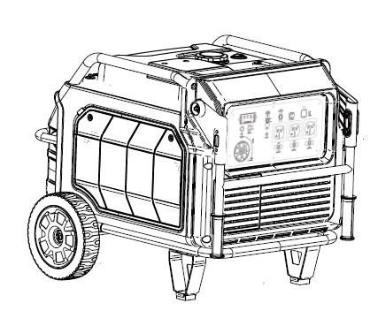
WAŻNE – Należy upewnić się, że osoby, które mają używać tego urządzenia, dokładnie przeczytały I zrozumiały niniejszą instrukcję obsługi przed przystąpieniem do obsługi.

Dziękujemy za wybranie inwertorowego agregatu prądotwórczego z cichej serii naszej firmy.

Ta instrukcja zawiera wszystkie informacje na temat obsługi. Przeczytaj ją uważnie przed użyciem. Bezpieczne i prawidłowe użycie może pomóc w uzyskaniu najlepszych wyników.

Wszystkie informacje zawarte w tej publikacji oparte są na najnowszych informacjach o produktach dostępnych w momencie drukowania. Treść niniejszej instrukcji może różnić się od rzeczywistej części ze względu na zmiany i inne zmiany.

Nasza firma zastrzega sobie prawo do wprowadzania zmian w dowolnym czasie bez uprzedzenia i bez zaciągania jakichkolwiek zobowiązań. Żadna część tej publikacji nie może być powielana bez pisemnej zgody firmy.

Niniejsza instrukcja powinna być uważana za stałą część generatora i powinna towarzyszyć generatorowi w przypadku jego odsprzedaży.

OSTRZEŻENIE DOTYCZĄCE BEZPIECZEŃSTWA
Bezpieczeństwo osobiste i bezpieczeństwo mienia Twoje i innych są bardzo ważne. Prosimy o zapoznanie się z tymi wiadomościami, które są poprzedzone symbolem lub „UWGA!”.

ZAGROŻENIE!
Jeśli nie zastosujesz się do instrukcji, zostaniesz zabity lub poważnie zraniony.

OSTRZEŻENIE!
Możesz zostać zabity lub poważnie zraniony, jeśli nie zastosujesz się do instrukcji.

UWAGA!
Możesz zostać zraniony, jeśli nie będziesz postępować zgodnie z instrukcjami.

ZWRÓĆ UWAGĘ!
Twój generator lub inna własność może ulec uszkodzeniu, jeśli nie będziesz postępować zgodnie z instrukcjami.
ZAWARTOŚĆ
OSTRZEŻENIA DOTYCZĄCE BEZPIECZEŃSTWA
- INFORMACJE DOTYCZĄCE BEZPIECZEŃSTWA
- OPIS
- FUNKCJE KONTROLE
- PRZYGOTOWANIE
- OBSŁUGA
- KONSERWACJA
- MAGAZYNOWANIE
- ROZWIĄZYWANIE PROBLEMÓW
- SPECYFIKACJA
10.SCHEMAT OKABLOWANIA
11.DEKLARACJA ZGODNOŚCI

- Informacje dotyczące bezpieczeństwa
Przeczytaj i zrozum niniejszą instrukcję obsługi przed uruchomieniem generatora. Pomoże Ci to uniknąć wypadków, jeśli zapoznasz się z procedurami bezpiecznej eksploatacji generatorów.
NIGDY NIE UŻYWAJ WEWNĄTRZ POMIESZCZEŃ | NIGDY NIE UŻYWAJ PODCZAS DESZCZU!

NIGDY NIE PODŁĄCZAJ AGREGATU DO DOMOWEGO SYSTEMU ZASILANIA!

Trzymaj go w odległości co najmniej 1 m od materiałów łatwopalnych. | Nigdy nie pal podczas tankowania.

Nie rozlewaj paliwa podczas tankowania. | Wyłącz silnik przed tankowaniem.

Podłączenie do domowego źródła zasilania.
ZWRÓĆ UWAGĘ!
Jeżeli generator ma być podłączony do domowego źródła zasilania jako rezerwowy, podłączenie powinien wykonać profesjonalny elektryk lub inna osoba z biegłą znajomością elektryka.
Gdy obciążenia są podłączone do generatora, należy dokładnie sprawdzić, czy połączenia elektryczne są bezpieczne i niezawodne. Każde nieprawidłowe podłączenie może spowodować uszkodzenie generatora lub wywołać pożar.

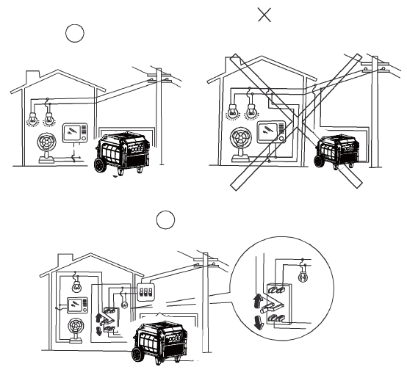

Uziemienie urządzenia
Aby zapobiec porażeniu prądem z powodu tandetnych urządzeń elektrycznych lub niewłaściwego użycia energii elektrycznej, generator musi być uziemiony za pomocą izolowanego przewodnika dobrej jakości.
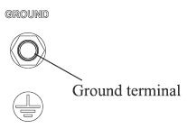

Upewnij się, że panel sterowania, osłona i spód urządzenia dobrze się schładzają i nie dostają się do środka wióry, błoto i woda. Może to spowodować uszkodzenie silnika, falownika lub alternatora, jeśli otwór wentylacyjny jest zablokowany.
Nie mieszaj generatora z rzeczami podczas przenoszenia, przechowywania lub uruchamiania urządzenia. Może to spowodować uszkodzenie generatora lub spowodować zagrożenie bezpieczeństwa mienia w przypadku wycieku generatora.

- Opis
2.1 Panel kontrolny
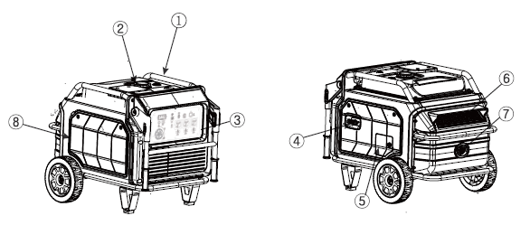

- Rączka do przenoszenia
- Korek od paliwa
- Panel kontrolny
- Rozrusznik ręczny
- Korek filtra oleju
- Osłona
- Tłumik
- Osłona świecy zapłonowej
  - Panel kontrolny
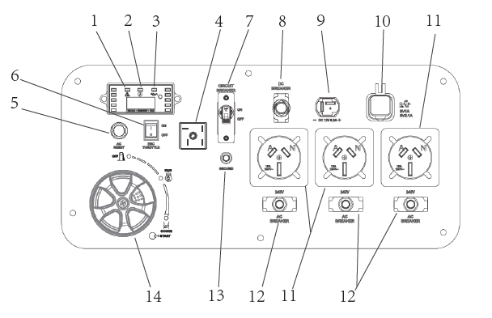
1) Wskaźnik przeciążenia
2) Wskaźnik działania
3) Ostrzeżenie dot. Poziomu oleju
4) Mostek prostowniczy
5) Przycisk RESET
6) Przełącznik
7) Wyłącznik bipolarny
8) Zabezpieczenie nadprądowe
9) Gniazdo prądu stałego
10) Gniazdo USB
11) Gniazdka
12) Zabezpieczenie nadprądowe
13) Uziemienie
14) Pokrętło regulacji

- Funkcje kontrolne
3.1 Pokrętło przełącznika
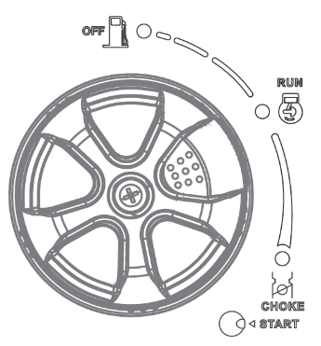
- Wyłącznik silnika/zawór paliwa „OFF”
Obwód zapłonowy jest wyłączony. Paliwo jest wyłączone.
Silnik nie zadziała.
- Przełącznik silnika/zawór paliwa/ssanie „ON”;
Obwód zapłonowy jest włączony. Paliwo jest włączone. Ssanie jest włączone.
Silnik może pracować.
- Przełącznik silnika/zawór paliwa/ssanie „Ssanie”;
Obwód zapłonowy jest włączony. Paliwo jest włączone. Ssanie jest wyłączone.
Silnik można uruchomić.

  - Światła
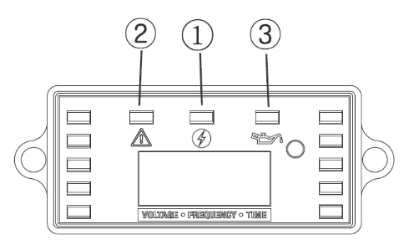
- Ostrzeżenie dot. oleju(czerwone)
Gdy poziom oleju spadnie poniżej dolnego poziomu, zapali się lampka ostrzegawcza oleju (3), a następnie silnik zatrzyma się automatycznie. Jeśli nie uzupełnisz oleju, silnik nie uruchomi się ponownie.
Wskazówka: Jeżeli silnik gaśnie lub nie daje się uruchomić, należy przekręcić stacyjkę do pozycji „ON” a następnie pociągnąć za rozrusznik ręczny.
Jeśli lampka ostrzegawcza oleju miga przez kilka sekund, oznacza to, że olej silnikowy jest niewystarczający. Dodaj olej i uruchom ponownie.
- Ostrzeżenie dot. przeciążenia(czerwone)
Lampka kontrolna przeciążenia (2) zapala się w przypadku wykrycia przeciążenia podłączonego urządzenia elektrycznego, przegrzania jednostki sterującej inwertera lub wzrostu napięcia wyjściowego AC. Następnie zadziała zabezpieczenie AC, zatrzymując wytwarzanie energii w celu ochrony generatora i wszelkich podłączonych urządzeń elektrycznych. Lampka kontrolna AC (zielona) zgaśnie, a lampka kontrolna przeciążenia (czerwona) pozostanie włączona, ale silnik nie zatrzyma się.
Gdy zaświeci się kontrolka przeciążenia, a wytwarzanie energii zostanie zatrzymane, wykonaj następujące czynności:
1. Wyłącz wszystkie podłączone urządzenia elektryczne i zatrzymaj silnik.
2. Zmniejsz łączną moc podłączonych urządzeń elektrycznych i zatrzymaj silnik.
3. Zmniejsz całkowitą moc podłączonych urządzeń elektrycznych w ramach znamionowej mocy wyjściowej.
4. Sprawdź, czy wlot powietrza chłodzącego i wokół jednostki sterującej nie są zablokowane. Jeśli zostaną znalezione jakiekolwiek blokady, usuń.
5. Po sprawdzeniu uruchom ponownie silnik.
WSKAZÓWKA: Kontrolka przeciążenia może najpierw zaświecić się na kilka sekund w przypadku używania urządzeń elektrycznych wymagających dużego prądu rozruchowego, takich jak sprężarka lub pompa zanurzeniowa. Nie jest to jednak usterka.
- Lampka kontrolna prądu przemiennego(zielona)
Lampka kontrolna AC (1) zapala się, gdy silnik się uruchamia i wytwarza moc.

  - Zabezpieczenie DC
Zabezpieczenie DC wyłącza się automatycznie, gdy urządzenie elektryczne podłączone do generatora pracuje i prąd przekracza przepływy znamionowe. Aby ponownie użyć tego urządzenia, włącz zabezpieczenie DC, wciskając jego przycisk w pozycję „ON”.
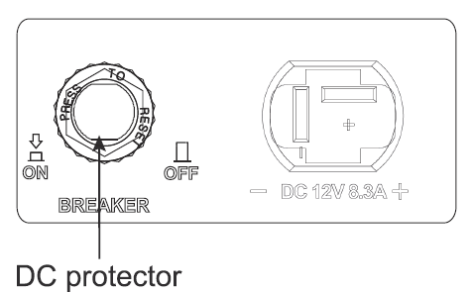
„ON” Prąd stały jest wyprowadzany / „OFF” Prąd stały nie jest wyprowadzany.

UWAGA!
Zmniejsz obciążenie podłączonego urządzenia elektrycznego poniżej określonej mocy znamionowej generatora, jeśli zabezpieczenie DC zostanie wyłączone. Jeśli zabezpieczenie DC ponownie się wyłączy, natychmiast przestań używać urządzenia i skontaktuj się z autoryzowanym sprzedawcą naszej firmy.

3.4 Inteligentne sterowanie silnikiem(ESC)
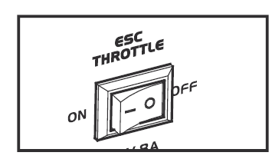
Gdy przełącznik ESC jest ustawiony w pozycji „ON”, ekonomiczna jednostka sterująca kontroluje prędkość obrotową silnika zgodnie z podłączonym obciążeniem. Rezultatem jest lepsze zużycie paliwa i mniejszy hałas.

Po ustawieniu przełącznika ESC w pozycji „OFF” silnik pracuje na znamionowej prędkości obrotowej (3600r/min) niezależnie od tego, czy jest podłączone obciążenie, czy nie.

Wskazówka:
W przypadku korzystania z urządzeń elektrycznych wymagających dużego prądu rozruchowego, np. kompresora pompy zanurzeniowej, ESC należy ustawić w pozycji „OFF”.

  - Zacisk uziemienia
Zacisk uziemienia łączy linię uziemienia, aby zapobiec porażeniu prądem. Gdy urządzenie elektryczne jest uziemione, zawsze generator musi być uziemiony.

- Przygotowanie
4.1 Paliwo
ZAGROŻENIE!
- Paliwo jest wysoce łatwopalne i trujące. Przed napełnieniem dokładnie sprawdź „INFORMACJE DOTYCZĄCE BEZPIECZEŃSTWA”.
- Nie przepełniaj zbiornika paliwa, w przeciwnym razie może się przelać, gdy paliwo nagrzeje się i rozpręża.
- Po wlaniu paliwa upewnij się, że korek wlewu paliwa jest dobrze dokręcony.
Zwróć uwagę
- Natychmiast zetrzeć rozlane paliwo czystą, suchą, miękką szmatką, ponieważ paliwo może uszkodzić lakierowane powierzchnie lub plastikowe części.
- Używaj wyłącznie benzyny bezołowiowej. Stosowanie wiodącej benzyny spowoduje poważne uszkodzenie wewnętrznych części silnika.
- Zdejmij korek wlewu paliwa i wlej paliwo do zbiornika aż do czerwonej dźwigni.
Rekomendowane paliwo: Benzyna bezołowiowa
Pojemność zbiornika paliwa: 20,3L

Gdy ekran filtrów paliwa nie jest zaznaczony, wielkość odległości poziomu paliwa od krawędzi zbiornika paliwa przy 25,4 mm zbiornika paliwa jest nominalna;
Gdy filtry paliwa są oznaczone, objętość paliwa jest dodawana do oznaczenia.

4.2 Olej silnikowy

ZWRÓĆ UWAGĘ!
Generatory zostały wysłane bez oleju silnikowego. Nie uruchamiaj silnika, dopóki nie zostanie napełniony wystarczającą ilością oleju silnikowego.

1. Umieść generator na dźwigni Powierzchnia
2. Przykręć gałkę drzwi serwisowych oleju do pozycji „OPEN” i zdejmij drzwiczki serwisowe oleju.
3. Wykręcić korek oleju, a następnie wkręcić korek uszczelniający w otwór wlewowy i za pomocą lejka wlać określoną ilość oleju.
4. Zakręć korek oleju, zamontowane drzwiczki serwisowe oleju i trzymaj pokrętło w pozycji „ZAMKNIJ”.

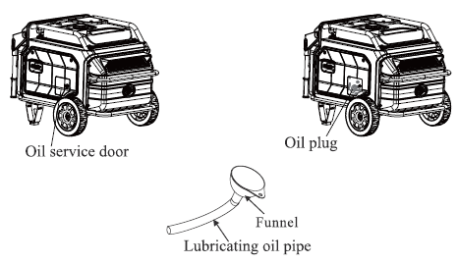

Sugerowany olej: SAE SJ 15W-40
Ilość oleju: 1,1L

4.3Kontrola przed uruchomieniem

OSTRZEŻENIE!
Jeśli jakikolwiek element w kontroli przed uruchomieniem nie działa prawidłowo, przed uruchomieniem generatora zleć jego sprawdzenie i naprawę.
Za stan generatora odpowiada właściciel. Kluczowe elementy mogą szybko i nieoczekiwanie zacząć się pogarszać, nawet jeśli generator nie jest używany.

WSKAZÓWKA: Kontrole przed rozpoczęciem pracy należy przeprowadzać za każdym razem, gdy używany jest generator.

Paliwo
- Sprawdź poziom paliwa w zbiorniku paliwa
- W razie potrzeby uzupełnij
Olej silnikowy
- Sprawdź poziom oleju w silniku
- W razie potrzeby dolej zalecanego oleju do określonego poziomu.
- Sprawdź generator pod kątem wycieków oleju.
Punkt, w którym nieprawidłowość została rozpoznana przez użycie.
- Sprawdź działanie
- W razie potrzeby dolej zalecany olej do określonego poziomu.
- W razie potrzeby skonsultuj się z autoryzowanym sprzedawcą naszej firmy.
- Eksploatacja

OSTRZEŻENIE!
• Nigdy nie używaj silnika w zamkniętym pomieszczeniu, ponieważ może to spowodować utratę przytomności i śmierć w krótkim czasie. Uruchom silnik w dobrze wentylowanym pomieszczeniu.
• Przed uruchomieniem silnika nie podłączaj żadnych urządzeń elektrycznych.
Zwróć uwagę!
• Generator został wysłany bez oleju silnikowego. Nie uruchamiaj silnika, dopóki nie zostanie napełniony wystarczającą ilością oleju silnikowego.
• Nie napełniaj generatora podczas dolewania oleju silnikowego. Może to spowodować przepełnienie i uszkodzenie silnika.

Wskazówki:
Generator może pracować przy znamionowym obciążeniu wyjściowym w standardowych warunkach atmosferycznych.
Standardowe warunki atmosferyczne.
Temperatura otoczenia 25*C
Ciśnienie barometryczne 100kPa
Wilgotność względna 30%
Moc generatora zmienia się w zależności od temperatury, wysokości (niższe ciśnienie powietrza na większej wysokości) oraz wilgotności.
Moc generatora spada, gdy temperatura, wilgotność i wysokość są wyższe niż standardowe warunki atmosferyczne.
Dodatkowo, obciążenie musi zostać zmniejszone podczas używania w zamkniętych pomieszczeniach, ponieważ wpływa to na chłodzenie generatora.
5.1 Uruchomienie silnika.
1. Ustaw przełącznik ESC w pozycji „OFF”
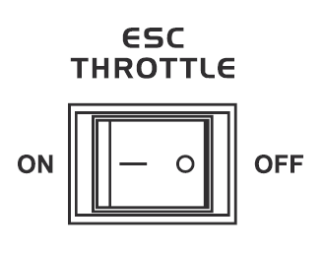
(elektryczny)
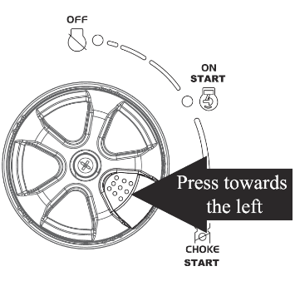
Przestaw przełącznik na „DŁAWIK”.
a. Obwód zapłonowy jest włączony.
b. Paliwo jest włączone
c. Chock jest wyłączony
d. Naciśnij przełącznik rozruchu elektrycznego, jak pokazano na rysunku
Powoli pociągnij rozrusznik rewersyjny, aż zostanie włączony, a następnie pociągnij energicznie.

WSKAZÓWKA: Chwyć mocno uchwyt do przenoszenia, aby zapobiec opadnięciu osłony generatora podczas ciągnięcia rozrusznika ręcznego.
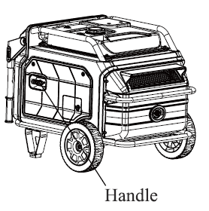

5.2 Zatrzymanie silnika
WSKAZÓWKA: Wyłącz wszelkie urządzenia elektroniczne.
1. Przekręć ESC do pozycji „OFF”.
2. Odłącz wszelkie urządzenia elektroniczne.
3. Ustaw pokrętło przełącznika w pozycji „OFF”.
a) Obwód zapłonowy jest wyłączony.
b) Paliwo jest wyłączone.
5.3 Podłączenie prądu przemiennego (AC)
• Upewnij się, że wszystkie urządzenia elektryczne, w tym przewody i połączenia wtykowe, są w dobrym stanie przed podłączeniem do generatora.
• Upewnij się, że całkowite obciążenie mieści się w zakresie mocy znamionowej generatora.
• Upewnij się, że prąd obciążenia gniazda mieści się w zakresie prądu znamionowego gniazda.
WSKAZÓWKA: Upewnij się, że generator został uziemiony. Gdy urządzenie elektryczne jest uziemione, zawsze należy uziemić generator.
- 1. Uruchom silnik
- Przekręć ESC do pozycji „ON”.
- Podłącz do gniazdka sieciowego.
- Upewnij się, że lampka kontrolna AC świeci.
- Włącz wszelkie urządzenia elektroniczne.
Wskazówka: ESC musi być ustawiony w pozycji „OFF”, aby zwiększyć prędkość obrotową silnika do znamionowej prędkości obrotowej. Jeśli generator jest podłączony do wielu obciążeń lub odbiorników energii elektrycznej, pamiętaj, aby najpierw podłączyć ten o najwyższym prądzie rozruchowym, a na końcu podłączyć ten o najniższym prądzie rozruchowym.

  - Ładowanie baterii
Wskazówka:
- Napięcie znamionowe prądu stałego generatora wynosi 12V.
- Najpierw podłącz ujemny (-) biegun akumulatora, a następnie uruchom generator, akumulator może być ładowany samodzielnie.
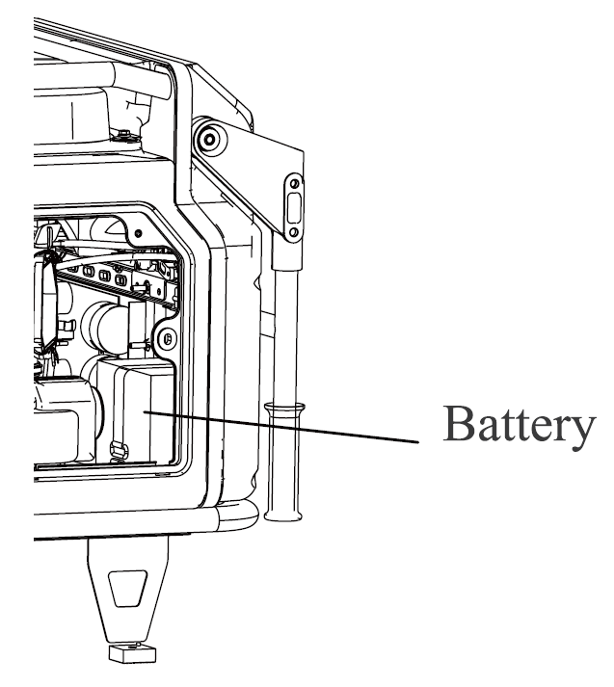

5.5 Zakres zastosowań
Używając generatora, upewnij się, że całkowite obciążenie mieści się w zakresie mocy znamionowej generatora. W przeciwnym razie może dojść do uszkodzenia generatora.

WSKAZÓWKA:
- Moc aplikacji wskazuje, kiedy każde urządzenie jest używane samodzielnie.
- Możliwe jest jednoczesne korzystanie z zasilania AC i DC, ale całkowita moc nie powinna przekraczać mocy wyjściowej.
EX:
MOC ZNAMIONOWA GENERATORA |  | 7,8/8,5kW
Częstotliwość | Współczynnik mocy | -
AC | 1.0 | <6800W
DC | --- | 100W(12V/8.3A)

Kontrolka przeciążenia zapala się, gdy całkowita moc przekracza zakres zastosowania.

ZWRÓĆ UWAGĘ!
- Nie przeciążaj. Całkowite obciążenie wszystkich urządzeń elektrycznych nie może przekraczać zakresu zasilania generatora. Przeciążenie spowoduje uszkodzenie generatora.
- Dostarczając sprzęt precyzyjny, sterowniki elektroniczne, komputery elektroniczne, sprzęt oparty na mikrokomputerach lub ładowarki akumulatorów, należy trzymać generator w odpowiedniej odległości, aby zapobiec zakłóceniom elektrycznym z silnika. Upewnij się również, że szum elektryczny z silnika nie zakłóca działania innych urządzeń elektrycznych znajdujących się w pobliżu generatora.
- Jeżeli generator ma zasilać sprzęt medyczny, najpierw należy zasięgnąć porady producenta lekarza lub szpitala.

- Niektóre urządzenia elektryczne lub silniki elektryczne ogólnego przeznaczenia mają wysokie zakresy rozruchowe podane w powyższej tabeli. Skonsultuj się z producentem sprzętu w celu uzyskania dalszych porad.

6. Konserwacja
Silnik musi być odpowiednio konserwowany, aby jego eksploatacja była bezpieczna, ekonomiczna i bezawaryjna, a także ekologiczna.
Aby utrzymać silnik benzynowy w dobrym stanie technicznym, należy go okresowo serwisować. Należy dokładnie przestrzegać poniższego harmonogramu konserwacji i rutynowych procedur kontrolnych.,

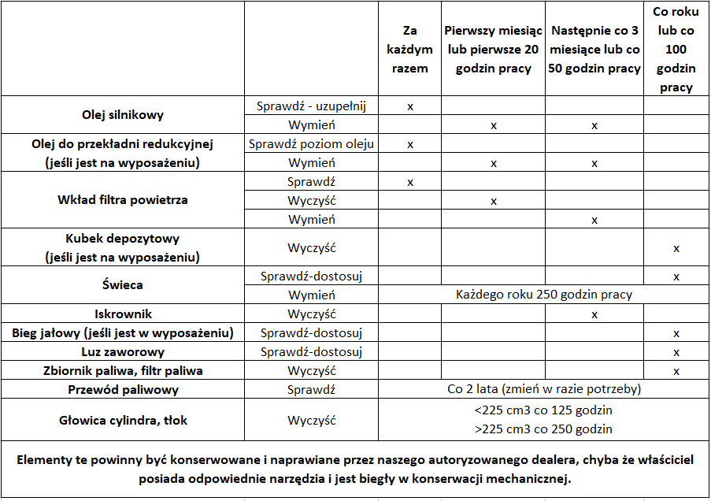

ZAUWAŻYĆ
Jeżeli silnik benzynowy często pracuje w wysokich temperaturach lub przy dużym obciążeniu, olej należy wymieniać co 25 godzin.
Jeśli silnik często pracuje w zapyleniu lub w innych trudnych warunkach, wkład filtra powietrza należy czyścić co 10 godzin, w razie potrzeby wymieniać wkład filtra powietrza co 25 godzin.
Okres konserwacji i dokładny czas (godziny), ten, który nadejdzie pierwszy, powinien obowiązywać.
Jeśli przegapiłeś zaplanowany czas konserwacji silnika, zrób to jak najszybciej.
OSTRZEŻENIE
Zatrzymaj silnik przed serwisowaniem. Ustaw silnik na równej powierzchni i zdejmij nasadkę świecy zapłonowej, aby zapobiec uruchomieniu silnika.
Nie używaj silnika w słabo wentylowanym pomieszczeniu lub innym zamkniętym pomieszczeniu. Zadbaj o dobrą wentylację w miejscu pracy. Spaliny z silnika mogą zawierać trujący CO, wdychanie może spowodować wstrząs, nieocenzurowanie, a nawet śmierć.

6.1 Kontrola świecy zapłonowej
Świeca zapłonowa to ważne elementy silnika, które należy okresowo sprawdzać.
- Zdejmij pokrywę (1) i nasadkę świecy zapłonowej (2) i włóż narzędzie (4) przez otwór od zewnętrznej strony pokrywy.
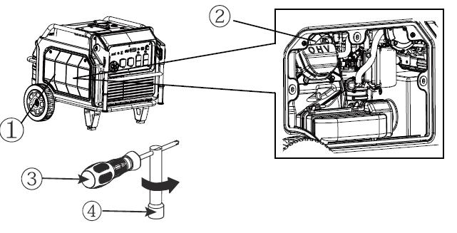
2. Włóż kierownicę (3) do narzędzia (4) i obróć w kierunku przeciwnym do ruchu wskazówek zegara, aby wyjąć świecę zapłonową.
3. Sprawdź, czy nie ma przebarwień i usuń węgiel. Izolator porcelanowy wokół elektrody środkowej świecy sparo powinien mieć kolor od średniego do jasnobrązowego.
4. Sprawdź typ i przerwę świecy zapłonowej.
Standardowa świeca zapłonowa: 76RTC (F7RTC)
Odstęp świecy zapłonowej: 0,7-0,8mm
Wskazówka: Szczelinę świecy zapłonowej należy zmierzyć miernikiem grubości drutu i ewentualnie dostosować do specyfikacji.
5. Zainstaluj świecę zapłonową.
Moment obrotowy świecy zapłonowej: 28Nm
WSKAZÓWKA: Jeśli klucz dynamometryczny nie jest dostępny podczas montażu świecy zapłonowej, prawidłowe oszacowanie prawidłowego momentu dokręcania wynosi 1/4-1/2 obrotu pst. Jednak świecę zapłonową należy dokręcić jak najszybciej określonym momentem.
6. Załóż nasadkę świecy zapłonowej i świecę zapłonową

6.2 Regulacja gaźnika
Gaźnik jest istotną częścią silnika. Regulację należy pozostawić autoryzowanemu dealerowi naszej firmy posiadającemu fachową wiedzę, specjalistyczny termin i sprzęt, aby wykonać to prawidłowo.

6.3 Wymiana oleju silnikowego (patrz 4.2)
OSTRZEŻENIE!
Unikaj spuszczania oleju silnikowego natychmiast po zatrzymaniu silnika. Olej jest gorący i należy obchodzić się z nim ostrożnie, aby uniknąć poparzeń.
1. Umieść generator na dźwigni Surface i rozgrzej silnik przez kilka minut. Zatrzymaj silnik i przekręć pokrętło przełącznika 3 w 1, pokrętło odpowietrznika korka zbiornika paliwa do pozycji „OFF”.
2. Odkręć śruby i zdejmij pokrywę.
3. Zdejmij obóz wlewu oleju.
4. Umieść miskę olejową pod silnikiem. Przechyl generator, aby całkowicie spuścić olej.
5. Wymień generator na dźwignię Surface.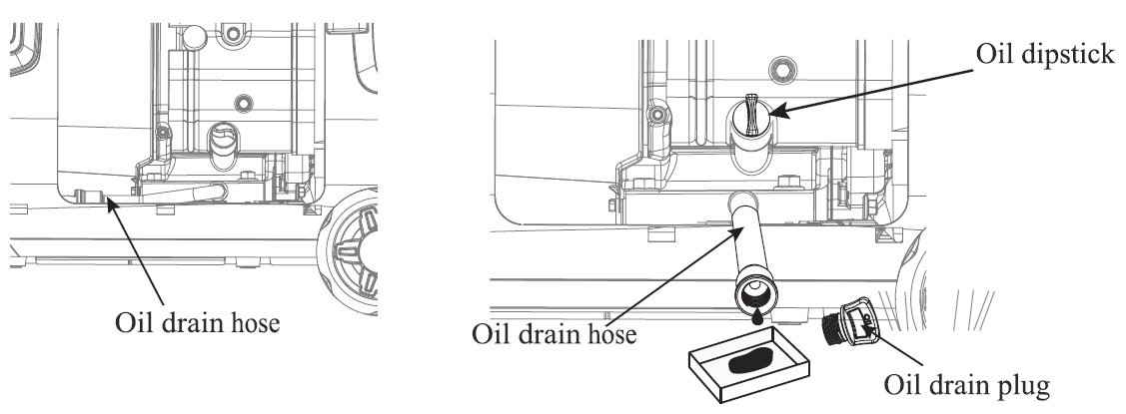
Zwróć uwagę!
Nie przechylaj generatora podczas dolewania oleju silnikowego. Może to spowodować przepełnienie i uszkodzenie silnika.

Zwróć uwagę!
Upewnij się, że do skrzyni korbowej nie dostanie się żaden obcy materiał.

8. Załóż korek filtra oleju.
9. Załóż pokrywę i dokręć śruby.

6.4 Filtr powietrza
1. Wykręć śruby (1), a następnie zdejmij pokrywę (2).
2. Zdejmij pokrywę obudowy filtra powietrza (3).
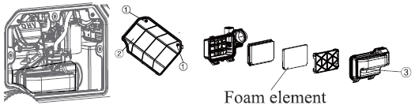
3. Wyjmij element piankowy.
4. Umyj element piankowy w rozpuszczalniku i osusz go.
5. Naoliwić element piankowy i wycisnąć nadmiar oleju.
Element piankowy powinien być mokry, ale nie może kapać.
ZWRÓĆ UWAGĘ!
Nie wykręcaj elementu piankowego podczas jego ściskania. Może to spowodować jego rozerwanie.

6. Włóż wkład piankowy do obudowy filtra powietrza.
WSKAZÓWKA: Upewnij się, że uszczelnienie elementu piankowego jest dopasowane do powierzchni filtra powietrza, aby nie było wycieku powietrza.

Silnik nigdy nie powinien pracować bez elementu piankowego; może dojść do nadmiernego zużycia tłoków i cylindrów.
7. Załóż pokrywę obudowy filtra powietrza w oryginalnej pozycji i dokręć śrubę.
8. Załóż pokrywę i zablokuj ją.
6.5 Ekran tłumika i łapacz iskier
Ostrzeżenie!
Silnik i tłumik będą bardzo gorące po uruchomieniu silnika.
Unikaj dotykania silnika i tłumika, gdy są jeszcze gorące, jakąkolwiek częścią ciała lub ubrania podczas kontroli lub naprawy.
1. Wykręć śruby (1),
2. Zdjąć nasadkę tłumika (2), osłonę tłumika (3) i łapacz iskier (4).
3. Za pomocą szczotki drucianej wyczyść osady węglowe na sicie tłumika i łapaczu iskier.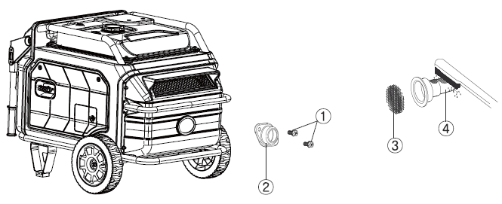
Zwróć uwagę!
Podczas czyszczenia należy delikatnie używać drucianej szczotki, aby uniknąć uszkodzenia lub zarysowania ekranu tłumika i łapacza iskier.
4. Sprawdź ekran tłumika i łapacz iskier. Wymień je, jeśli są uszkodzone.
5. Zamontuj łapacz iskier.
WSKAZÓWKA: Dopasuj występ chwytacza iskier do otworu w rurze tłumika.

6. Załóż osłonę tłumika i nasadkę tłumika.
7. Załóż pokrywę i dokręć śruby.
6.6 Filtr zbiornika paliwa
Ostrzeżenie!
Nigdy nie wylewaj benzyny podczas palenia lub w pobliżu otwartego ognia.
1. Zdejmij korek wlewu paliwa i filtr.
2. Wyczyść filtr benzyną.
3. Wytrzyj filtr i zainstaluj go.
4. Załóż korek wlewu paliwa.
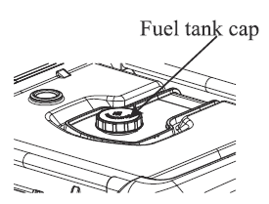
Upewnij się, że korek wlewu paliwa jest dobrze dokręcony.
6.7 Filtr paliwa
1. Wykręć śruby (1), a następnie zdejmij pokrywę (2) i spuść paliwo (3).
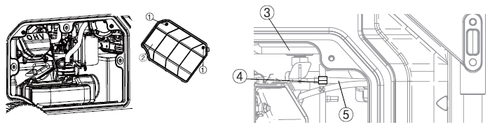
2. Przytrzymaj i przesuń w górę zacisk (4), a następnie zdejmij wąż (5) ze zbiornika.
3. Wyjmij filtr paliwa.
4. Wyczyść filtr benzyną.
5. Osusz filtr i włóż go do zbiornika.
6. Zamontuj wąż i zacisk, a następnie otwórz zawór paliwa, aby sprawdzić, czy jest nieszczelny.
7. Załóż pokrywę i dokręć śruby.
7. Przechowywanie
Długotrwałe przechowywanie Twojej maszyny będzie wymagało pewnych procedur zapobiegawczych w celu ochrony przed pogorszeniem.
7.1 Spuść paliwo
1. Ustaw pokrętło przełącznika w pozycji „OFF”
2. Zdejmij korek wlewu paliwa, wyjmij filtr. Wylej paliwo ze zbiornika paliwa do zatwierdzonego pojemnika na benzynę. Następnie załóż korek wlewu paliwa.
Ostrzeżenie!
Paliwo jest wysoce łatwopalne i trujące. Sprawdź dokładnie „Informacje dotyczące bezpieczeństwa” (patrz str. 4).
Zwróć uwagę!
Natychmiast zetrzeć rozlane paliwo czystą, suchą, miękką szmatką, ponieważ paliwo może uszkodzić malowane powierzchnie lub części plastikowe.
3. Uruchom silnik (patrz strona 18) i pozostaw włączony, aż się zatrzyma. Silnik zatrzymuje się za ok. 1 godz. 20 minut. Czas na wyczerpanie się paliwa.
WSKAZÓWKA:
Nie podłączaj do żadnych urządzeń elektrycznych (praca bez obciążenia)
Czas pracy silnika zależy od ilości paliwa pozostałego w zbiorniku.
4. Odkręć śruby, a następnie zdejmij pokrywę.
5. Spuść paliwo z gaźnika, poluzowując śrubę spustową na komorze pływakowej gaźnika.
6. Ustaw przełącznik 3 w 1 w pozycji „OFF”.
7. Dokręć śrubę spustową.

8. Załóż pokrywę i dokręć śruby.
9. Po całkowitym ostygnięciu silnika przekręć pokrętło odpowietrznika korka zbiornika paliwa do pozycji „OFF”.
7.2 Silnik
Wykonaj poniższe czynności, aby zabezpieczyć cylinder, pierścień tłokowy itp. przed korozją.
1. Wyjmij świecę zapłonową, wlej około jednej łyżki stołowej SAE 15W-40 do otworu na świecę zapłonową i ponownie zamontuj świecę zapłonową. Uruchom silnik odrzutowo, obracając go kilka razy (z wyłączonym pokrętłem przełącznika 2 w 1), aby pokryć ściany cylindra olejem.
2. Pociągnij rozrusznik, aż poczujesz kompresję. Następnie przestań ciągnąć (zapobiega to rdzewieniu cylindra i fal).
3. Oczyść zewnętrzną stronę generatora. Przechowuj generator w suchym, przewiewnym miejscu, z nałożoną na niego pokrywą.

8. Rozwiązywanie problemów
8.1 Silnik nie uruchamia się
1. Układ paliwowy
Brak dopływu paliwa do komory spalania.
Brak paliwa w zbiorniku Dostarcz paliwo
Paliwo w zbiorniku Pokrętło odpowietrznika korka zbiornika paliwa i pokrętło kurka paliwa w pozycji „ON”
Zatkany filtr paliwa Wyczyść filtr paliwa
Zatkany gaźnik Wyczyść gaźnik
2. Układ oleju silnikowego
Niewystarczający/Niski poziom oleju Uzupełnij olej silnikowy
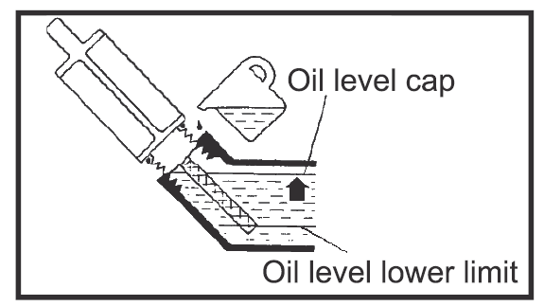
3. Układ elektryczny
Świeca zapłonowa zabrudzona węglem lub mokra Usuń węgiel lub wytrzyj świecę zapłonową do sucha
Wadliwy układ zapłonowy (Skonsultuj się z autoryzowanym dealerem naszej firmy)

8.2 Generator nie wytwarza mocy
Urządzenie zabezpieczające (ochrona DC) w pozycji „OFF” Przełączyć zabezpieczenie DC w pozycję „ON”
Lampka kontrolna AC (zielona) zgaśnie Zatrzymaj silnik, a następnie uruchom ponownie

- Specyfikacja
Model |  | KD187
GENERATOR | Typ | Cichy inwerter
 | Częstotliwość znamionowa (Hz) | 50, 60
 | Napięcie znamionowe (V) | 110,120,220,230,340
 | Znamionowa moc wyjściowa (kW) | 7,8 / 8,5
 | Współczynnik mocy | 1
 | Jakość wyjściowa AC | ISO8528 G2
 | Napięcie ładowania (DC) (V) | 12
 | Prąd ładowania (DC) (A) | 8
 | Ochrona przed przeciążeniem (DC) | Non-fuse protector
SILNIK | Silnik | R420D-Vi
 | Typ silnika | Jednocylindrowy, 4-suwowy, wymuszone chłodzenie powietrzem, OHV
 | Pojemnośc(cc) | 420
 | Typ paliwa | Benzyna bezołowiowa
 | Pojemność zbiornika paliwa(L) | 20.3
 | Pojemność paliwa(L) | 1.1
 | Model świecy startowej | F7RTC
 | Typ rozrusznika | Elektryczny
ROZMIAR  WAGA | Długość x szerokość x wysokość (mm) | 870x726x685
 | Net weight(kg) | 105

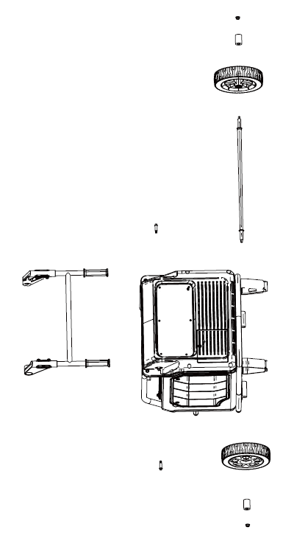

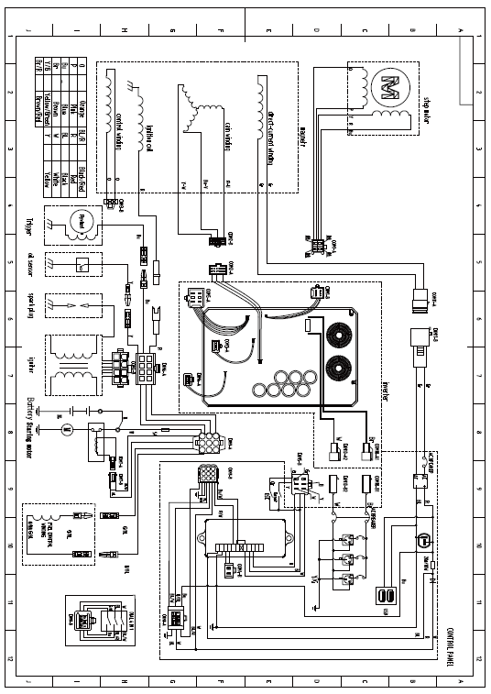

DEKLARACJA ZGODNOŚCI

Według ISO/IEC Guide 22 i EN 45014

Upoważniony przedstawiciel producenta: FOREINTRADE S.A

Adres upoważnionego przedstawiciela: Janówek ul. Modrzewiowa 54, 05-555 Tarczyn

DEKLARUJEMY, ŻE PRODUKT JEST ZGODNY Z NORMAMI EUROPEJSKIMI

Nazwa Produktu: Agregat prądotwórczy inwertorowy (oznaczony znakiem towarowym Kraft&Dele)

Model (oznaczenia handlowe): KD187

Dane produktu: Moc znamionowa: 7,8/8,5kW

Ilość faz: jednofazowy (1)
Deklaracja:

Wyrób do którego odnosi się niniejsza deklaracja spełnia wymagania Dyrektyw WE:

- 2014/30/EU EMC DIRECTIVE

- 2006/42/EC Machinery Directive

- 2011/65/UE ROHS 2 Directive
- 2014/30/EU Electromagnetic Compatibility Directive

- 2014/35/EU Low Voltage Directive
- 2000/14/EC Noise Emission of Outdoor Equipment Directive

Według norm:

EN ISO 8528-13:2016

Certyfikat o numerze M8A 066933 0163 Rev. 00 wydany przez TUV Rheinland LGA Products GmbH z dnia 10.05.2022.

Osoba odpowiedzialna za prowadzenie dokumentacji technicznej: Ma Dong Hui, ul. Modrzewiowa 54, 05-555 Tarczyn
Ma Dong Hui, Janówek, 29.12.2021

